https://confluence.is-mis.ru/pages/viewpage.action?pageId=400449783

v.2.6.0 Методические рекомендации по заведению расписания, мед. служб, специалистов для записи на вакцинацию
РТ МИС. Витрина Данных

Exported on Jul 25, 2023

Table of Contents

2.1 АРМ Администратора МО/АРМ Администратора ЦОД 4
3.1 АРМ Регистратора поликлиники 6
3.2 АРМ Врача поликлиники 6

Содержание
- Настройки Структуры МО
  - АРМ Администратора МО/АРМ Администратора ЦОД
- Настройки расписания
  - АРМ Регистратора поликлиники
  - АРМ Врача поликлиники

Настройки Структуры МО

АРМ Администратора МО/АРМ Администратора ЦОД
Настройка медицинских служб производится в АРМ Администратора МО/АРМ Администратор ЦОД на форме Структура МО.
Путь до формы: АРМ Администратора МО/АРМ Администратора ЦОД → Верхнее функционально меню → Паспорт МО → Структура МО → Вкладка "Службы".
Служба должна создаваться на уровне отделения МО.
Ниже представлена матрица необходимых настроек служб в ЕЦП для корректной загрузки данных в Витрину расписаний.

Внимание! 1. Настраиваем расписание для всех вакцин на одну службу.
2. Расписание выкладываем на Службу, а не на услугу.

 | Расписание ведется на службу | Расписание ведется на специалиста
Настройка службы | Для службы необходимо указывать тип службы "31. Кабинет вакцинации".  Установить флаг "Для записи через ЕПГУ использовать расписание службы"  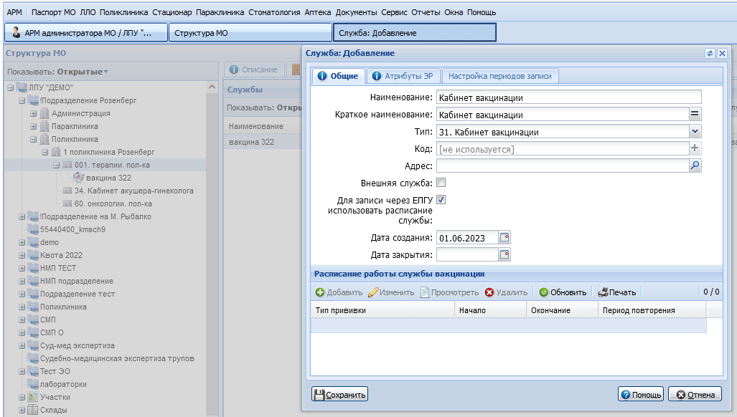 | Для службы необходимо указывать тип службы "31. Кабинет вакцинации".  Не устанавливать флаг "Для записи через ЕПГУ использовать расписание службы"  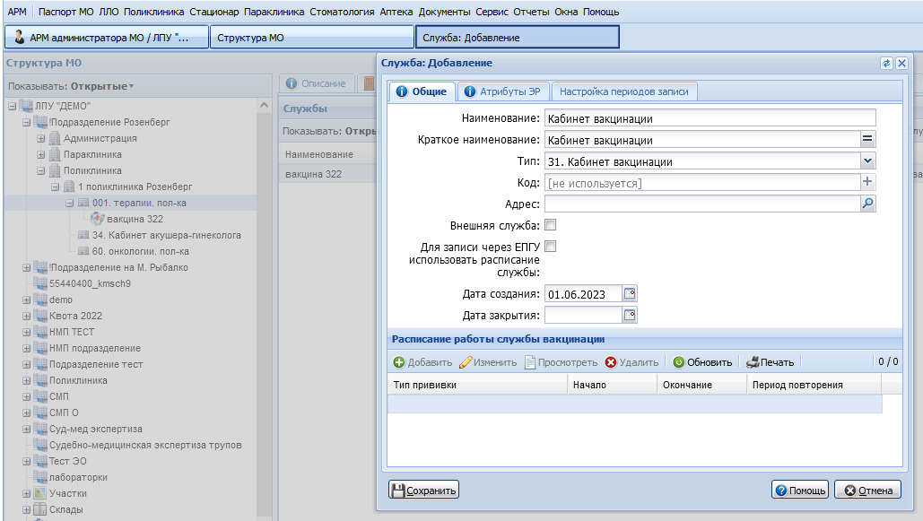
Настройка специалистов | Не требуется. | Убедиться, что для сотрудника указан тип записи "Через электронную регистратуру и регистратуру ЛПУ":  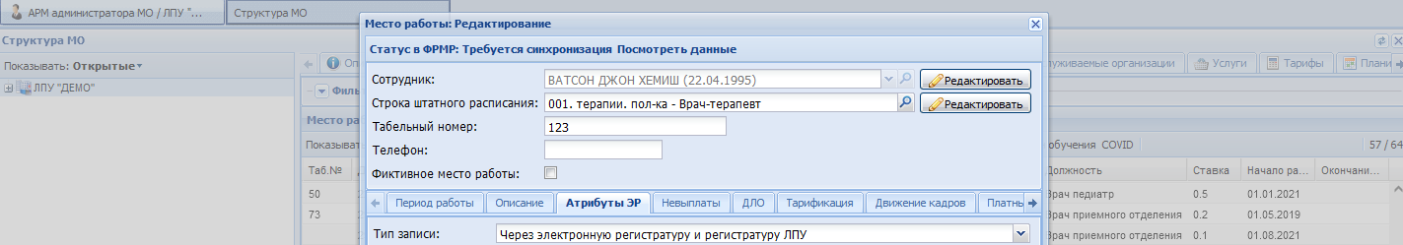  Добавить сотрудника на службу.  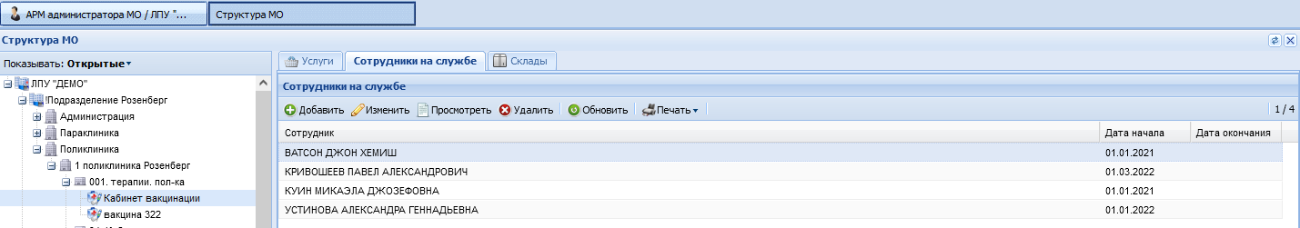
Настройка услуг | В рамках службы необходимо добавить услуги категории "4. ГОСТ" по вакцинации (B04.014.004.%).  Необходимо добавить услуги, активные на дату начала, указанную на форме "Услуга на службе".  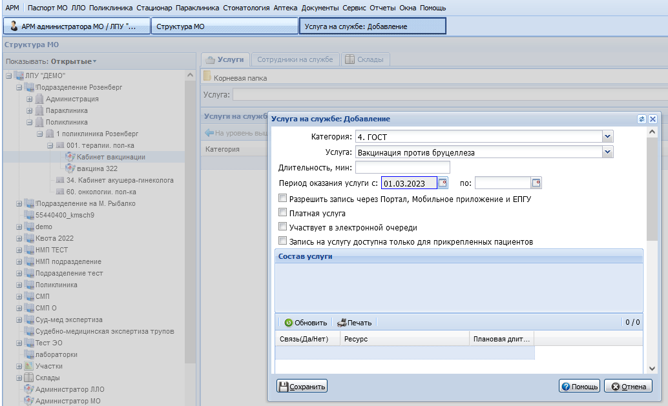  Флаг "Разрешить запись через Портал, Мобильное приложение и ЕПГУ" не влияет на выгрузку услуг в Витрину.  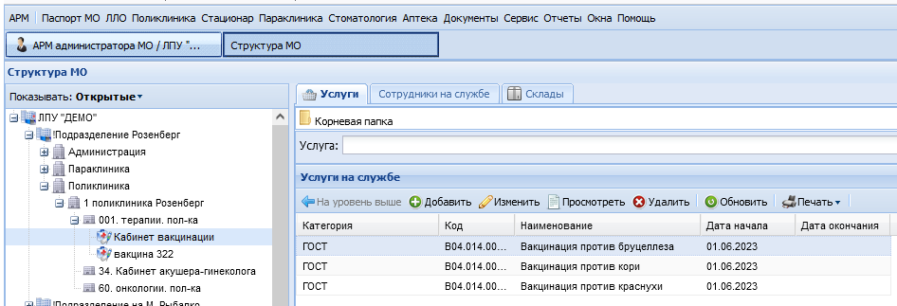 | В рамках службы необходимо добавить услуги категории "4. ГОСТ" по вакцинации.  Необходимо добавить услуги, активные на дату начала, указанную на форме "Услуга на службе".  Флаг "Разрешить запись через Портал, Мобильное приложение и ЕПГУ" не влияет на выгрузку услуг в Витрину.

Настройки расписания

АРМ Регистратора поликлиники
 | Расписание ведется на службу | Расписание ведется на специалиста
Настройка расписания | Необходимо создать расписание на службу.  Путь до окна создания расписаний: Левое функциональное меню → Мастер создания расписаний.  В ЕЦП нет ограничения на создание расписания на услуги службы - необходимо обращать внимание, что вы создаете расписание именно на службу, а не на услугу службы.  Старый интерфейс:  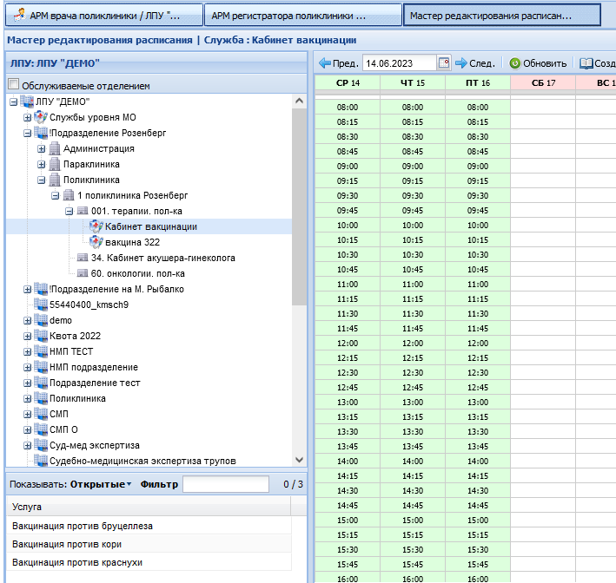  Новый интерфейс:  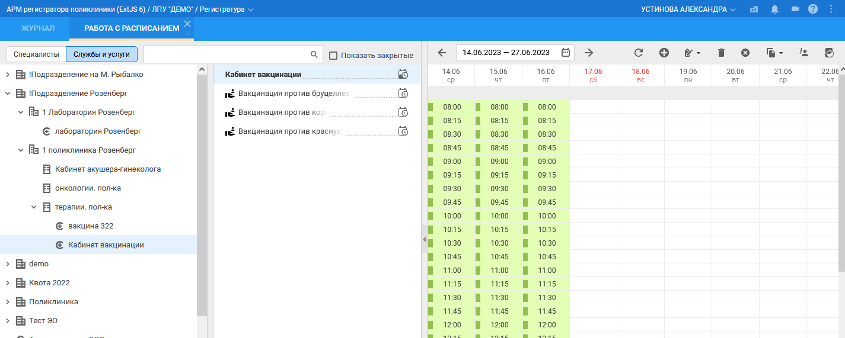 | Для случая, когда расписание ведет Регистратор поликлиники: создать расписание на специалиста.  Путь до окна создания расписаний: Левое функциональное меню → Мастер создания расписаний → Уровень нужного отделения.  Старый интерфейс:  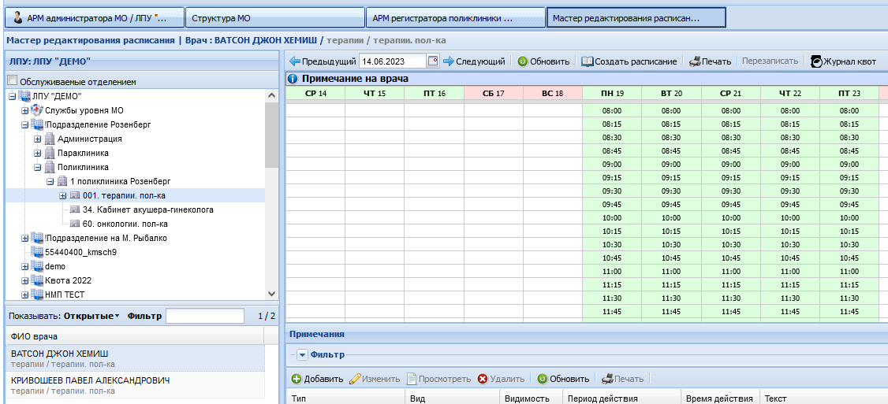  Новый интерфейс:  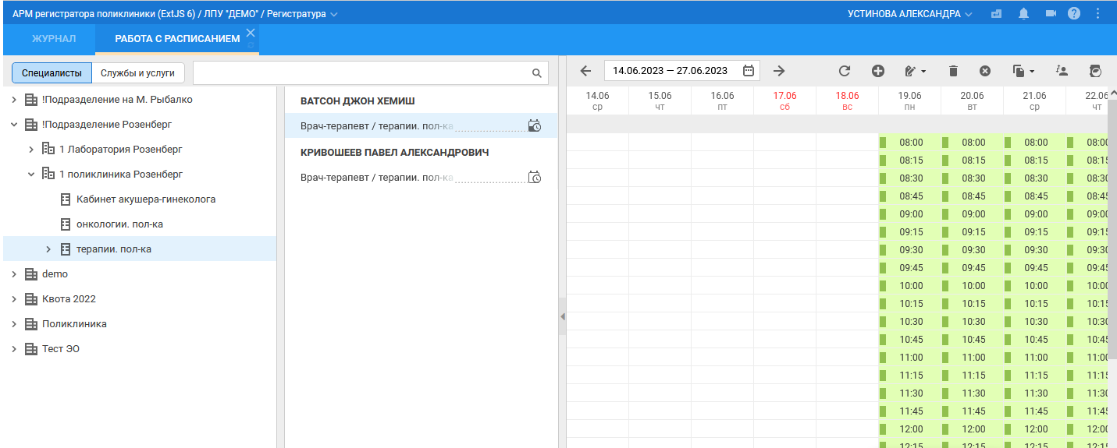

АРМ Врача поликлиники
 | Расписание ведется на службу | Расписание ведется на специалиста
Настройка расписания | Не требуется. | Для случая, когда расписание ведет сам специалист: создать расписание на специалиста.  Путь до окна создания расписаний: Левое функциональное меню → Работа с расписанием.  Старый интерфейс:  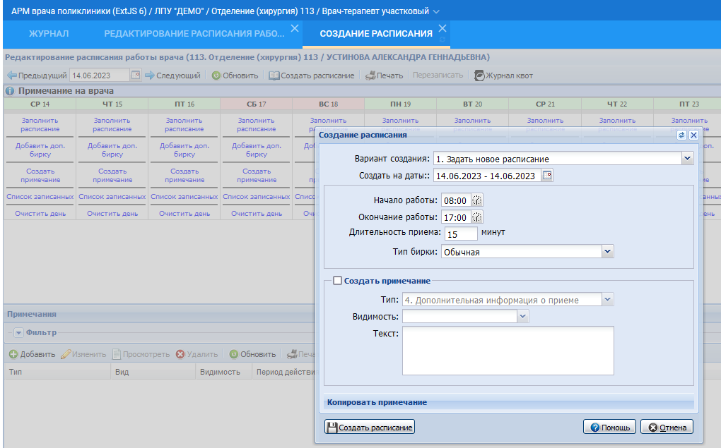  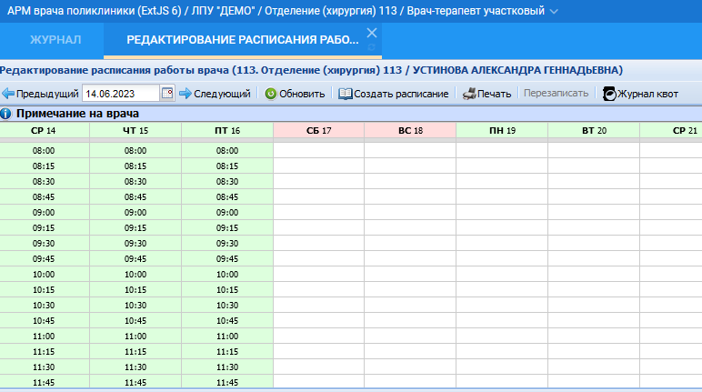  Новый интерфейс:  